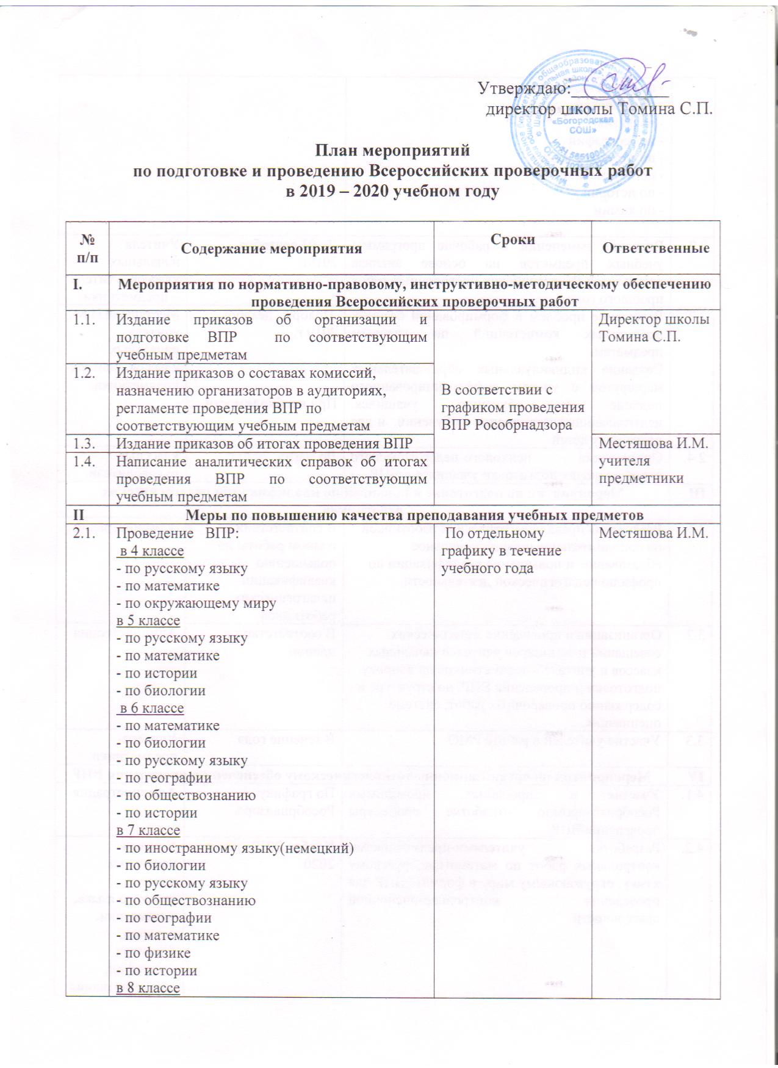

- по обществознанию
- по биологии
- по физике
- по географии
- по русскому языку
- по математике
- по истории
- по химии

 | Внесение изменений в рабочие программы учебных предметов на основе анализа результатов Всероссийских проверочных работ прошлого года. | До 01 сентября 2019г. | Учителя начальных классов, учителя – предметники
 | Выявление проблем в формировании базовых предметных компетенций по учебным предметам.  Создание индивидуальных образовательных маршрутов с учетом дифференцированного подхода к обучению учащихся, испытывающих затруднения в обучении, и для одаренных детей | Ноябрь - декабрь 2019 г.  При необходимости | Местяшова И.М,  учителя начальных классов, учителя- предметники.
 | Организация психолого-педагогического сопровождения подготовки учащихся к ВПР | До марта 2020 г. | классные руководители
III | Мероприятия по подготовке и повышению квалификации педагогических работников
 | Реализация права педагогических работников на дополнительное профессиональное образование и повышение квалификации по профилю педагогической деятельности. | В соответствии с планом работы по повышению квалификации педагогических работников | Администрация
 | Организация и проведение методических совещаний и семинаров учителей начальных классов и учителей-предметников по вопросу подготовки и проведения ВПР, по структуре и содержанию проверочных работ, системе оценивания. | В соответствии с планом | Администрация
 | Участие учителей в работе РМО | В течение года | Учителя- предметники
IV | Мероприятия по организационно-технологическому обеспечению проведения ВПР
 | Участие в апробациях, проводимых Рособрнадзоромпо отработке процедуры проведения ВПР. | По графику Рособрнадзора | Администрация
 | Разработка учителями-предметниками контрольных работ по математике, русскому языку, окружающему миру в формате ВПР для проведения контрольно-оценочной деятельности | Ноябрь 2019 – март 2020 | Учителя начальных классов, русского языка, математики, истории, биологии, географии, обществознания  физики,  химии
 | Практическая отработка с обучающимися навыков оформления Всероссийских проверочных работ | Ноябрь 2019 – апрель 2020 | Учителя- предметники
 | Проведение дополнительных групповых и индивидуальных занятий, консультаций с учащимися по подготовке к ВПР по предметам | В течение учебного года | Учителя -предметники
 | Обобщение информации о количестве учащихся с прогнозируемым положительным результатом, о количестве учащихся «группы риска» по результатам апробации ВПР в разрезе классов | За 2 месяца до проведения ВПР по соответствующему учебному предмету | Администрация
V | Мероприятия по формированию и ведению информационной системы проведения ВПР
 | Своевременная регистрация на официальном интернет-портале ВПР, выгрузка необходимых документов | Согласно графику | Местяшова И.М.
 | Своевременное получение работ и кодов доступа по соответствующему учебному предмету через официальный интернет-портал ВПР | Согласно графику
 | Своевременное получение (загрузка) критериев оценки ВПР и формы сбора информации по соответствующему учебному предмету через официальный интернет-портал ВПР | Согласно инструкции
VI | Мероприятия по информационному сопровождению организации и проведения ВПР
 | Создание раздела по вопросам подготовки к ВПР на официальном сайте ОУ и своевременное обновление программно-методических и информационных материалов раздела по подготовке учащихся на уровнях начального общего, основного общего и среднего общего образования к Всероссийским проверочным работам.  Информирование о возможностях использования данного раздела учителей, учащихся и их родителей (законных представителей). | С августа 2019 г.  Систематически | Местяшова И.М.
 | Информационно-разъяснительная работа со всеми участниками образовательных отношений по процедуре проведения ВПР, структуре и содержанию проверочных работ, системе оценивания.  Плановая системная, в т.ч. индивидуальная, информационно-разъяснительная работа с родителями (законными представителями) обучающихся классов, в которых проводится мониторинг качества подготовки по соответствующим учебным предметам | Систематически  в течение учебного года | Администрация,  учителя, классные руководители
 | Организация проведения «горячей» линии для родителей по вопросам проведения ВПР. | В течение учебного года | Администрация
 | Проведение родительских собраний в 4, 5, 6, 7, 8 классах по вопросам подготовки и участия в ВПР | Сентябрь 2019,  март 2020 | Администрация, классные руководители
 | Организация и проведение индивидуальных консультаций для родителей (законных представителей) с целью подготовки к ВПР. | По потребности в течение учебного года | Администрация,  классные руководители
VII | Контроль за организацией и проведением ВПР
 | Обеспечение внутришкольного контроля за реализацией ФГОС и достижением прогнозируемого качества образования | В течение учебного года | Администрация
 | Обеспечение внутришкольного контроля за подготовкой обучающихся на уровнях начального и основного общего образования к ВПР в части посещения администрацией школы уроков, индивидуальных и групповых занятий по учебным предметам, подлежащим мониторингу качества подготовки учащихся (математика, русский язык, окружающий мир, история, биология, обществознание, география, физика, химия) | По плану ВШК | Администрация
VIII | Анализ результатов и подведение итогов ВПР
 | Анализ результатов ВПР в 4-8 классах | Согласно графику проведения проверочных работ | Администрация

